Отчет по лабораторной работе №3

Модель боевых действий
вариант 39

Хизриева Рисалат НФИбд-03-19
Содержание
- Цели работы
- Задание
- Выполнение лабораторной
- Выводы
Цели работы
Рассмотреть модель боевых действий - модель Ланчестера.

Задание
Рассмотрите 2 модели боя.
Построить графики изменения численности войск Определить победителя

Выполнение лабораторной работы

3.1 Теоритические сведения
Рассмотрим три случая ведения боевых действий:
- Боевые действия между регулярными войсками
- Боевые действия с участием регулярных войск и партизанских отрядов
- Боевые действия между партизанскими отрядами
В первом модель боевых действий между регулярными войсками описывается следующим образом
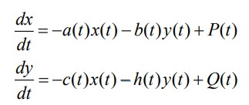
Во втором случае в борьбу добавляются партизанские отряды. В результате модель принимает вид:
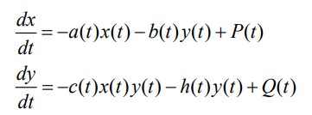
Модель ведение боевых действий между партизанскими отрядами с учетом предположений, сделанном в предыдущем случаем, имеет вид:
График решения для случая 1

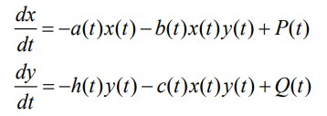

3.2 Задача
Между страной Х и страной У идет война. Численность состава войск исчисляется от начала войны, и являются временными функциями x(t) и y(t). В начальный момент времени страна Х имеет армию численностью 21 050 человек, а в распоряжении страны У армия численностью в 8 900 человек. Для упрощения модели считаем, что коэффициенты a, b, c, h постоянны. Также считаем P(t) и Q(t) непрерывные функции. Постройте графики изменения численности войск армии Х и армии У для следующих случаев:
- Модель боевых действий между регулярными войсками:
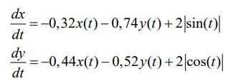
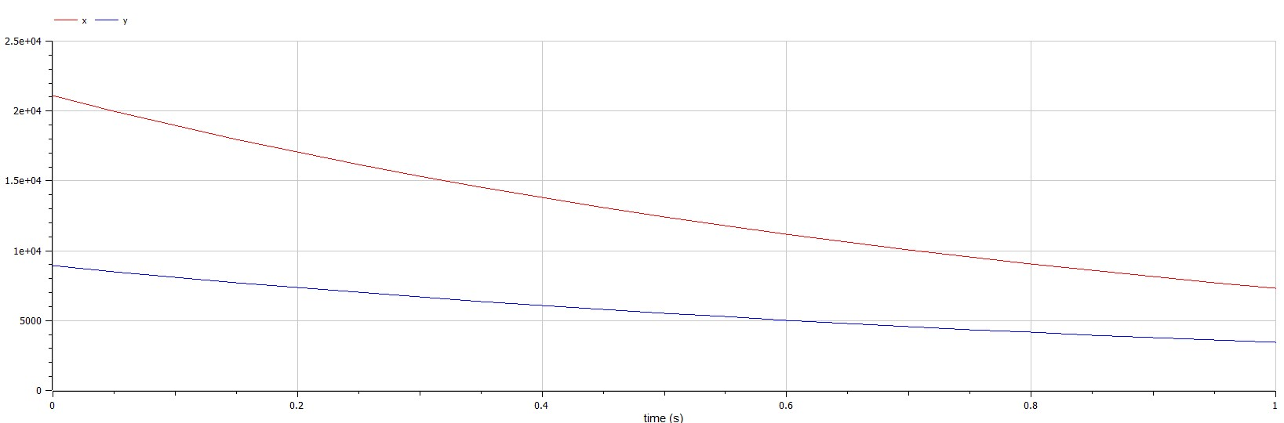
Код для решения 1 случая задачи
model lab3

parameter Real a=0.32;

parameter Real b=0.74;

parameter Real c=0.44;

parameter Real d=0.52;

Real x(start=21050);

Real y(start=8900);

equation

der(x)=-a*x-b*x+2*sin(time);

der(y)=-c*y-d*y+2*cos(time);

annotation(experiment(StartTime=0, StopTime=1, Tplerance=1e-06, Interval=0.05));

end lab3;

- Модель ведение боевых действий с участием регулярных войск и партизанских отрядов:
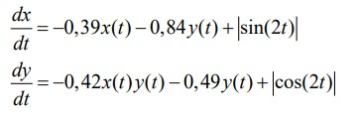
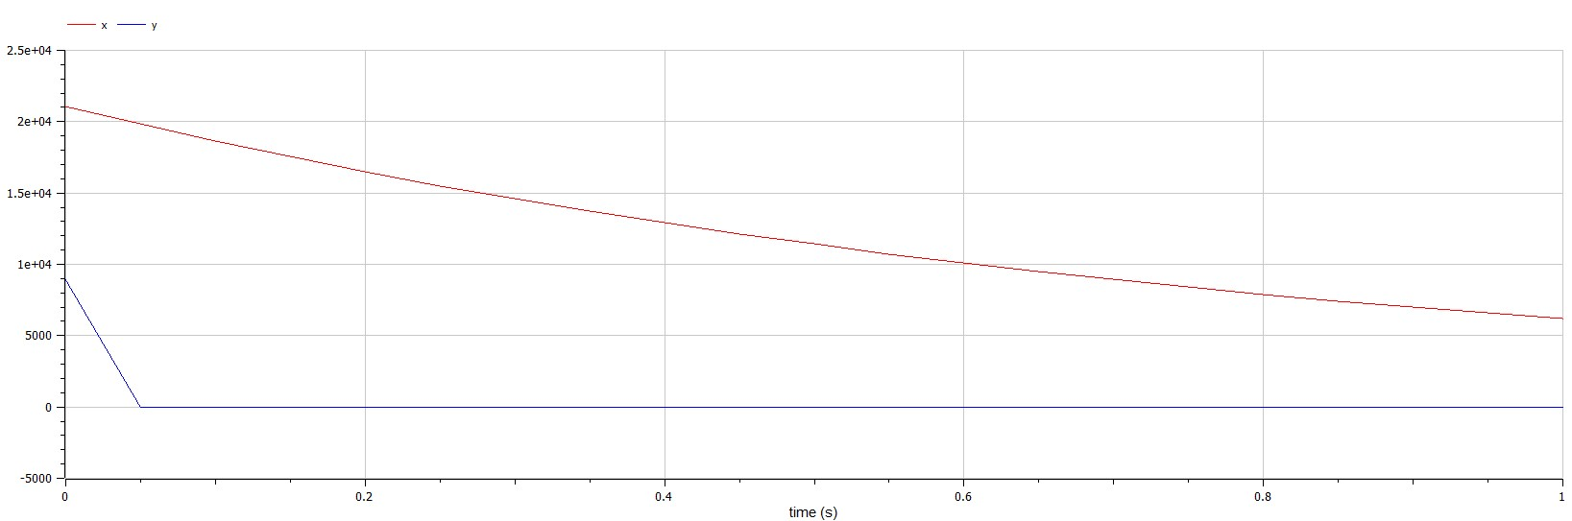
График решения для случая 2

Код для решения 2 случая задачи
model lab3_2

parameter Real a=0.39;

parameter Real b=0.84;

parameter Real c=0.42;

parameter Real d=0.49;

Real x(start=21050);

Real y(start=8900);

equation

der(x)=-a*x-b*x+sin(2*time);

der(y)=-c*x*y-d*y+cos(2*time);

annotation(experiment(StartTime=0, StopTime=1, Tplerance=1e-06, Interval=0.05));

end lab3_2;

Выводы
В ходе выполнения лабораторной работы мы познакомились с моделью Ланчестера. Проверили, как работает модель в различных ситуациях и построили графики для рассматриваемых случаев.

